PRACOVNÍ LIST

Název pracovního listu | Obratlovci
Číslo pracovního listu | SP- A04-PL06-PP
Projekt | Svět práce v každodenním životě
Číslo projektu | CZ.1.07/1.1.26/02.0007
Aktivita | Biologie pod mikroskopem
Předmět | Biologie
Třída | 4. ročníky G/4 a G/6
Škola | Gymnázium, Hranice, Zborovská 293  Zborovská 293, 753 11 Hranice
Autor | Ing. Pavla Plšková
Anotace | Obratlovci

Obratlovci

Jméno: Datum:

Spolupracoval:

Třída:

Vypracování:

Úkoly: 1. Poznávání a určování tříd obratlovců
2. Procvičování poznávání a určování obratlovců
3. Charakteristika hlavních znaků tříd obratlovců
4. Porovnávání kostry ptáka a savce

Úkol č. 1: Poznávání a určování tříd obratlovců

Postup:
Postupně napište k vyobrazeným jedincům, do které třídy patří.
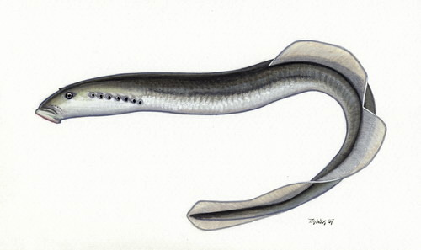(1)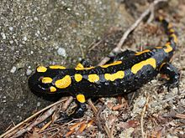(2)

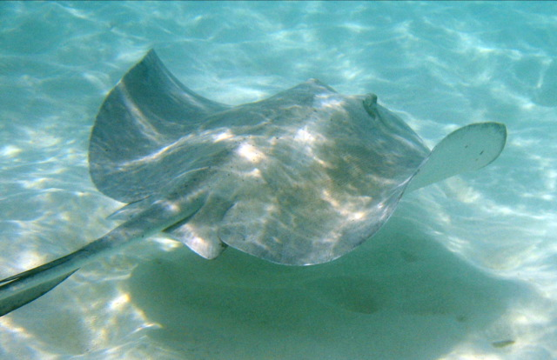(3)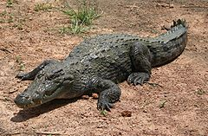(4)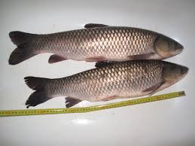(5) 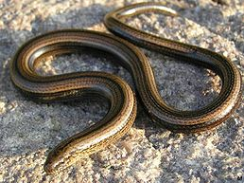(6)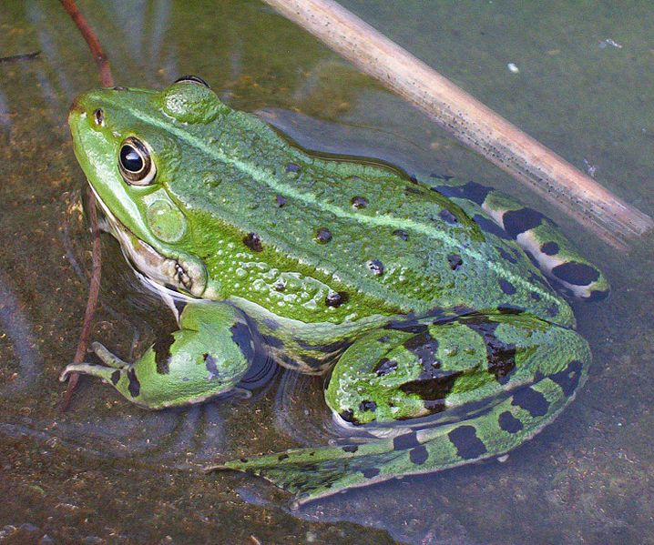(7)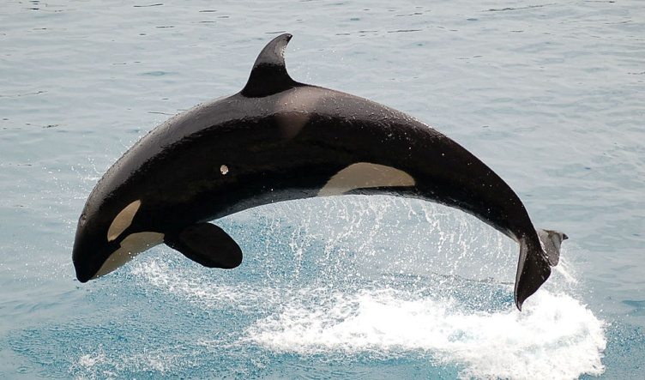(8)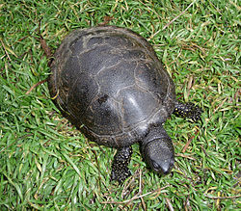(9)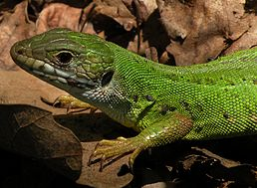(10)

Vypracování:
Obrázek | Třída
1

2

3

4

5

6

7

8

9

10

Závěr:
Shrňte poznatky, které jste získali v tomto úkolu laboratorní práce.

Úkol č. 2: Procvičování poznávání a určování obratlovců

Postup:
Napište rodové a druhové jméno tohoto obratlovce (viz. úkol č. 1).

Vypracování:

Obrázek | Rodové jméno | Druhové jméno
1

2

3

4

5

6

7

8

9

10

Závěr:
Shrňte poznatky, které jste získali v tomto úkolu laboratorní práce.

Úkol č. 3: Charakteristika hlavních znaků některých tříd obratlovců

Postup:
Zařaďte uvedeného živočicha do třídy a charakterizujte hlavní znaky této třídy.

Vypracování:
mihule mořská | Třída:
Hlavní znaky třídy:

máčka skvrnitá | Třída:
Hlavní znaky třídy:

živorodka komáří | Třída:
Hlavní znaky třídy:

axolotl mexický | Třída:
Hlavní znaky třídy:

hatérie novozélandská | Třída:
Hlavní znaky třídy:

kapustňák širokonosý | Třída:
Hlavní znaky třídy:

Závěr:
Shrňte poznatky, které jste získali v tomto úkolu laboratorní práce.

Úkol č. 4: Porovnávání kostry ptáka a savce
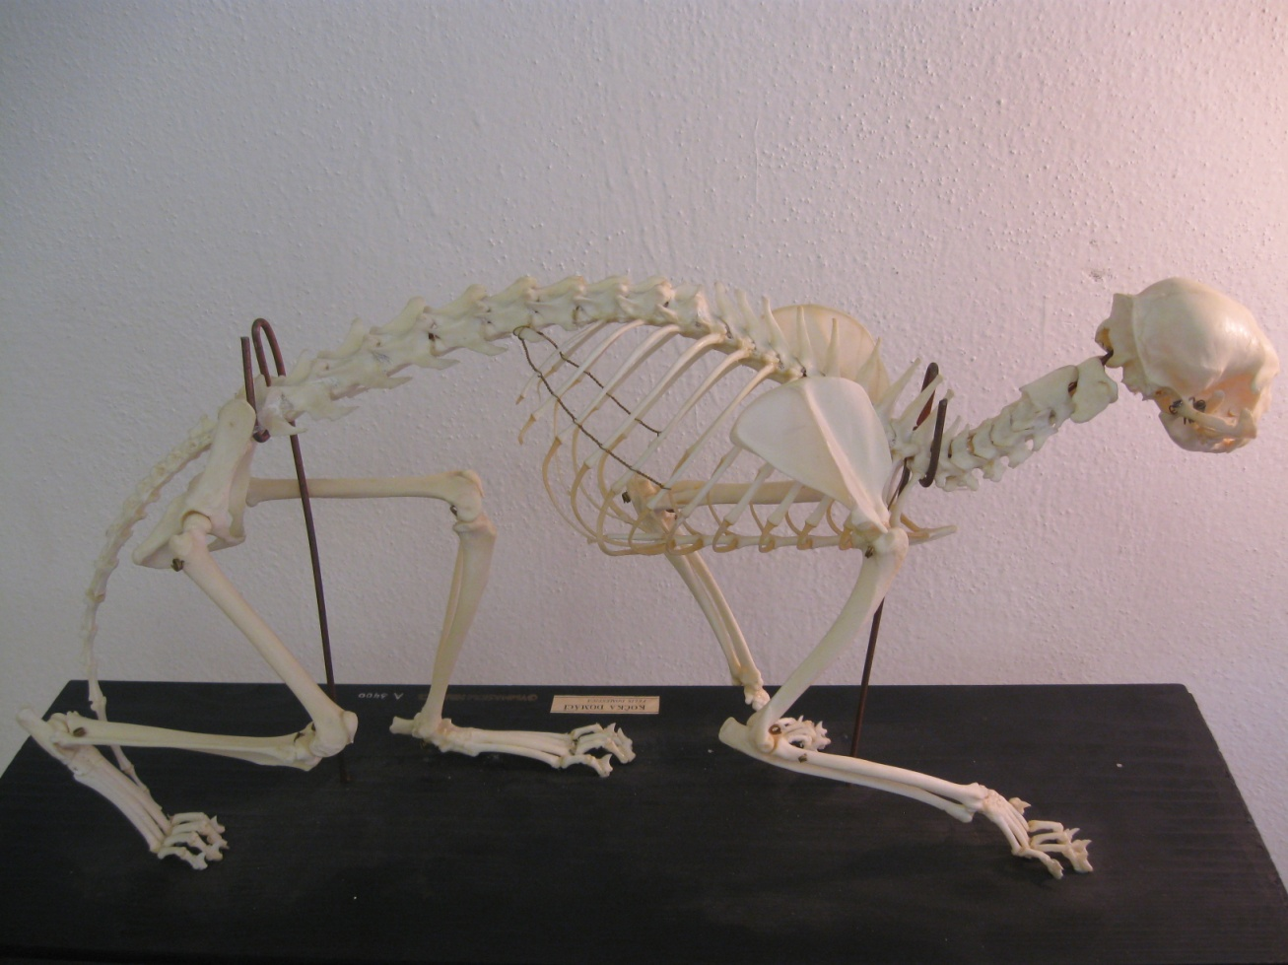(11)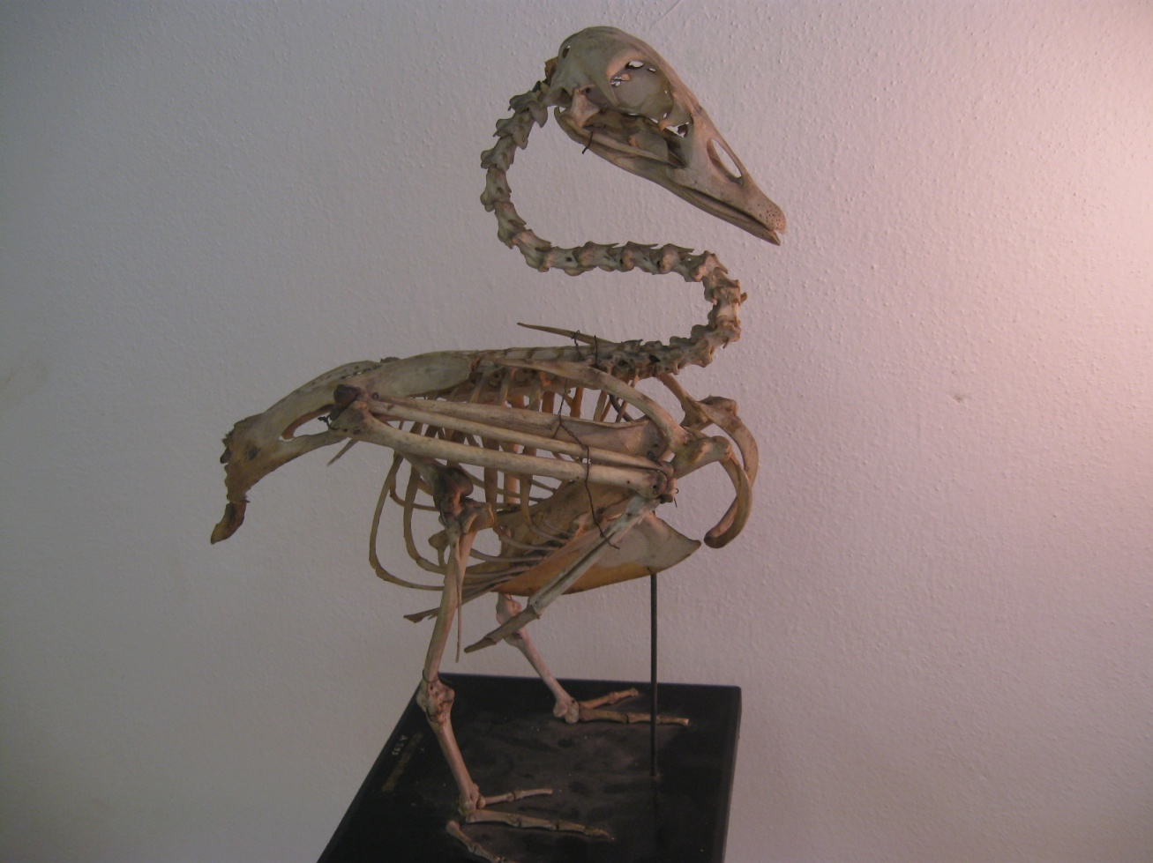(12)
Postup: a)
Na kostrách ptáka a savce najděte hlavní rozdíly, kterými se od sebe zásadně liší.

Vypracování:
Kostra ptáka | Kostra savce

Postup: b)
Na kostře ptáka najděte minimálně 5 znaků, kterými se přizpůsobil k letu.
Vypracování:
1

2

3

4

5

Závěr:
Shrňte poznatky, které jste získali v tomto úkolu laboratorní práce.

Zdroje:

Jelínek, Jan a Zicháček, Vladimír. Biologie pro gymnázia (teoretická a praktická část). Olomouc : Nakladatelství Olomouc, 2005. ISBN 80-7182-177-2.
Novotný, Ivan a Hruška, Michal. Biologie člověka pro gymnázia. Praha : FORTUNA, 1995. ISBN 80-7168-234-9.

Kislinger, František a Laníková, Jana a kol. Biologie III. (Základy biologie člověka). Klatovy: Gymnázium v Klatovech, 1994.

Zdroje obrázky:

1. Márton, Zsoldos. Eudontomyzon danfordi Tiszai ingola: Wikipedia. Web Wikipedia. [Online] Wikimedia Foundation Inc., 31. Prosinec 2006. [Citace: 5. Duben 2014.] http://sk.wikipedia.org.

2. Filip, Martin a Procházková, Tereza. Mlok: Wikipedia. Web Wikipedia. [Online] wikimedia Foundation Inc., 29. Březen 2009. [Citace: 5. Duben 2014.] http://cs.wikipedia.org.

3. FlickrLinck. Stingray underwater: Wikipedie. Web Wikipedie. [Online] Wikimedia Foundation Inc., 30. Březen 2004. [Citace: 5. Duben 2014.] http://cs.wikipedia.org.

4. Schmidt, Marco. Bazoule sacred crocodiles MS 6709cropped: Wikipedia. Web Wikipedia. [Online] Wikimedia Foundation Inc., 2007. [Citace: 5. Duben 2014.] http://pl.wikipedia.org.

5. Dezidor. File:2x amur bílý: Wikimedia commons. Web Wikimedia commons. [Online] Wikimedia Foundation Inc., 2010. [Citace: 5. Duben 2014.] http://commons.wikimedia.org.

6. Svdmolen. File:Anguidae: WIkimedia commons. Web Wikimedia commons. [Online] Wikimedia Foundation Inc., 5. Prosinec 2004. [Citace: 5. Duben 2014.] http://commons.wikimedia.org.

7. Tregobl. Slika:Teichfrosch: Wikipedia. Web Wikipedia. [Online] Wikimedia Foundation Inc., 31. Červenec 2005. [Citace: 5. Duben 2014.] http://sl.wikipedia.org.

8. Mlewan. File:JumpingOrca: Wikipedia. Web Wikipedia. [Online] Wikimedia Foundation Inc., 27. Červen 2006. [Citace: 5. Duben 2014.] http://commons.wikimedia.org.

9. Chernilevsky, George. Emys orbicularis 2009 G1: Wikipedia. Web Wikipedia. [Online] Wikimedia Foundation Inc., 6. Prosinec 2009. [Citace: 5. Duben 2014.] http://cs.wikipedia.org.

10. kimmel, B. Lizard on leaf cutted: Wikipedia. Web Wikipedia. [Online] Wikimedia Foundation Inc., 12. Červenec 2010. [Citace: 5. Duben 2014.] http://cs.wikipedia.org.

11, 12 vlastní tvorba

